Evaluación WEBEN

**<No hay consistencia entre las gamas de colores “Estetica” >**

Al momento de navegar en la página encontré inconsistencias entre las paletas de colores, es decir se manejan tonos muy obscuros en la página principal, pero al momento de logearse se manejan todos muy claros y con colores muy alegres, en general se rompe la armonía de diseño.

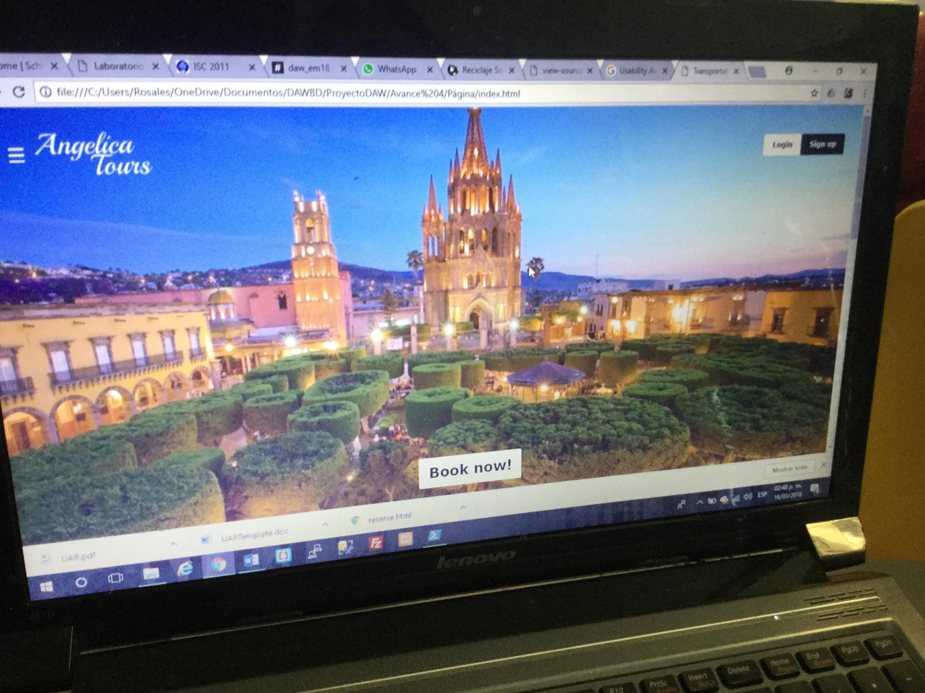

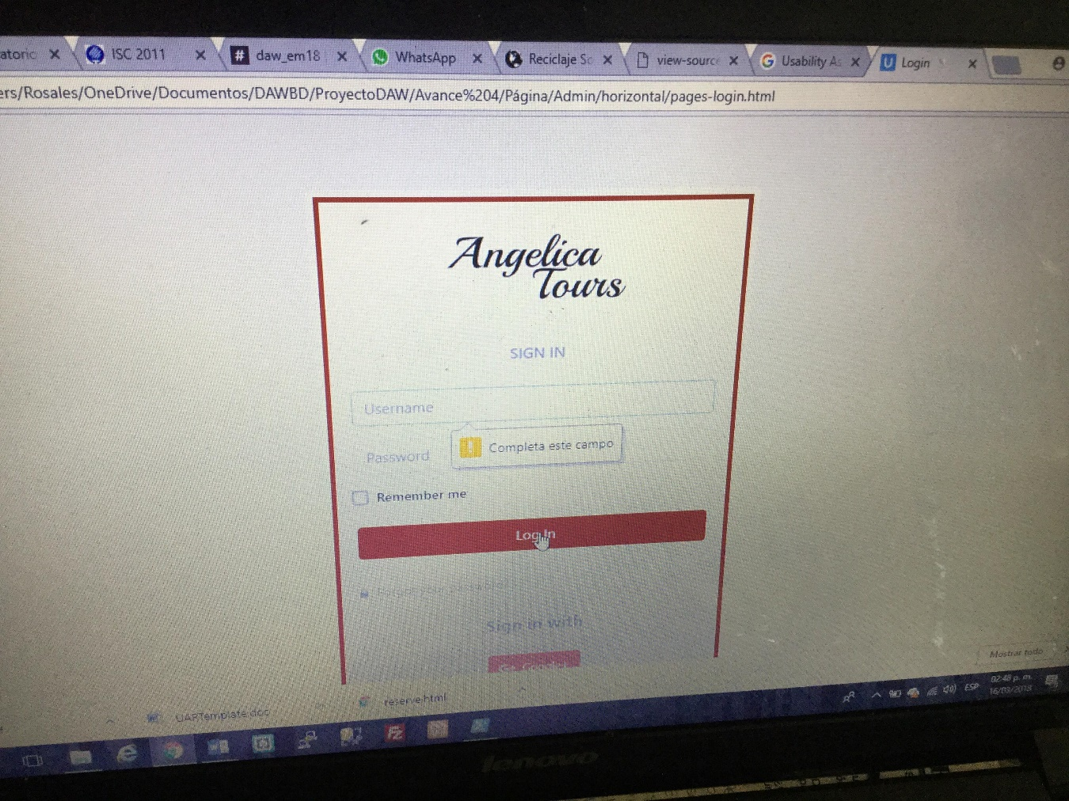

Este aspecto lo considero de severidad media, ya que probablemente para el cliente sea muy importante el diseño del sistema.

La posible Solución es mantener una armonía entre colores

**<La navegación no es estándar “Consistencia”>**

Al momento de navegar en el sistema me encontré con que las barras de navegación no están estandarizadas, y con este término me refiero a que en el home tenemos la barra de navegación de manera vertical y al momento de logearse, la barra de navegación ahora es horizontal con diferentes colores botones.

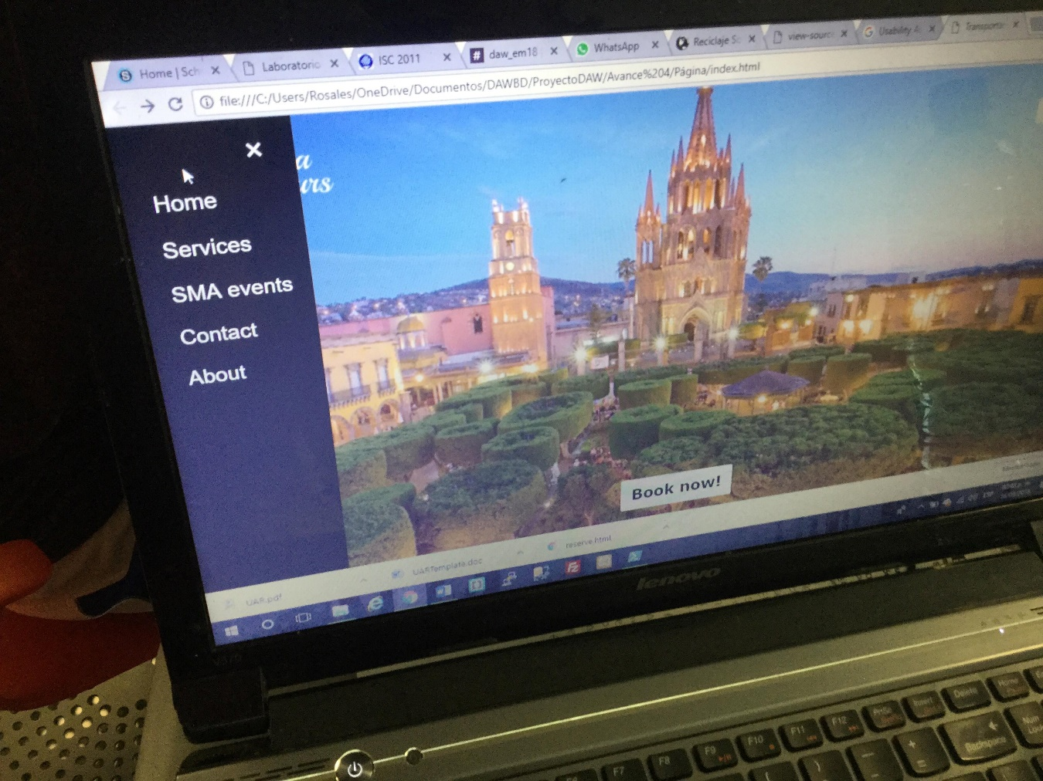

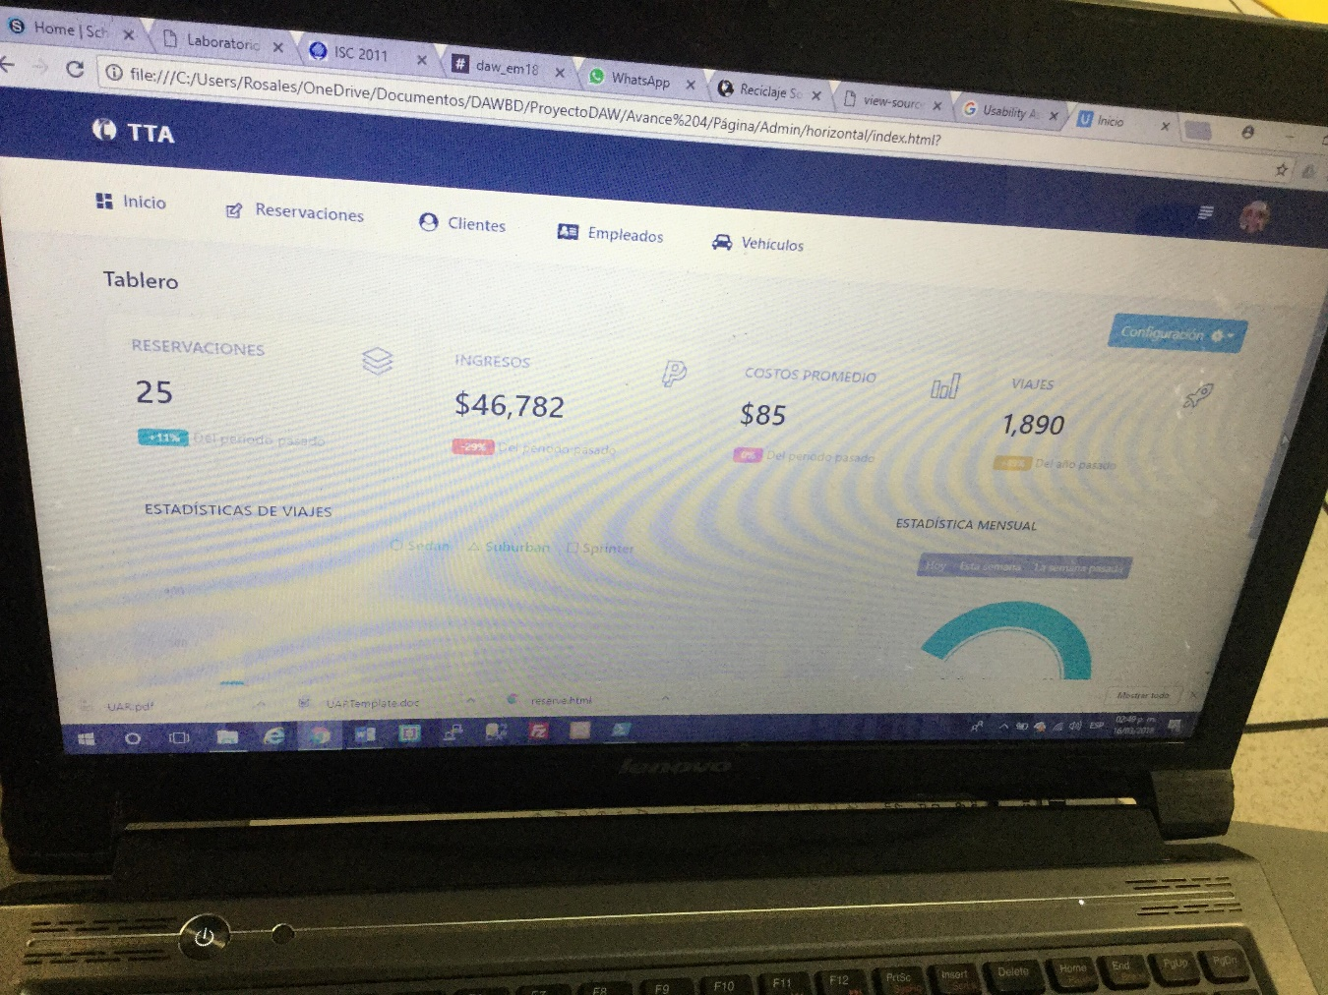

Considero este aspecto como de importancia media, ya que la navegación puede ser conflictiva para el cliente.

La posible solución es estandarizar la barra de navegación para tener armonía.